Курс от FructCode HTML/CSS

1. Устанавливаем sublime text
2. Tools -> Install Package Controll
3. Preference -> Package Controll ->Install -> Emmet
4. Перед работой с (emmet) сохраняем файл, как файл с расширением .html
5. Работаем в редакторе

Полезные функции

1. Чтобы просматривать все файлы в папке удобно использовать боковое меню
   1. File -> openFolder -> выбираем нужную нам папку
2. В Preferences -> Package Controll можно устанавливать различные темы для sublime
3. Заходим в Preferences -> Theme и выбираем тему

Начальная разметка. Теги для поисковых систем

1. Тег description нужен для краткого описания вашей страницы при поиске (Обычно выводится под ссылкой на страницу)
2. Тег keywords нужен для описания ключевых слов, помогает поисковым системам при фильтрации сайтов.

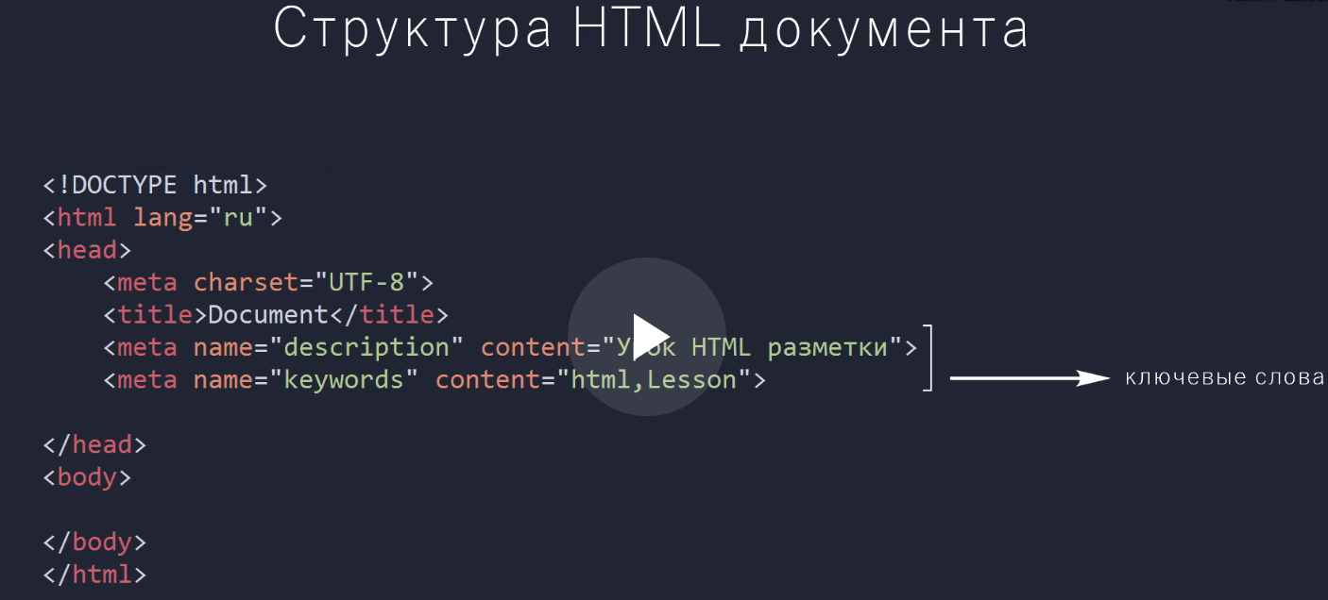

В <meta name =” что-то” content = “что-то”> выводится обычно техническая информация о разметке (её кодировка, ключевые слова, описание и другое).

1. В теге title, мы создаём заголовок нашего документа (отображается сверху на вкладке, как название вкладки)

Что бы посмотреть исходный код страницы надо нажать (ctr + U)

Тэги для вывода информации

1. Теги <h1> что-то </h1> являются заголовком страницы, так же они бывают нескольких уровней от 1 до 6.
2. Тег <p> что-то </p> это параграф он отделяет абзацы небольшим отступом
3. Тег <strong> набор выделяемой информации </strong> (данный тег, выделяет слова жирным между открывающей и закрывающей частью тега).
4. Тег <div class=”имя класса> что-то </div> даёт возможность использовать css стили, где на одной странице может быть много элементов с одним и тем же именем класса, но если вместо class=”…” подставить id=”…”, то это будет уникальный блок для данного файла.

Чуть ниже div объявляем стиль, где его форма:

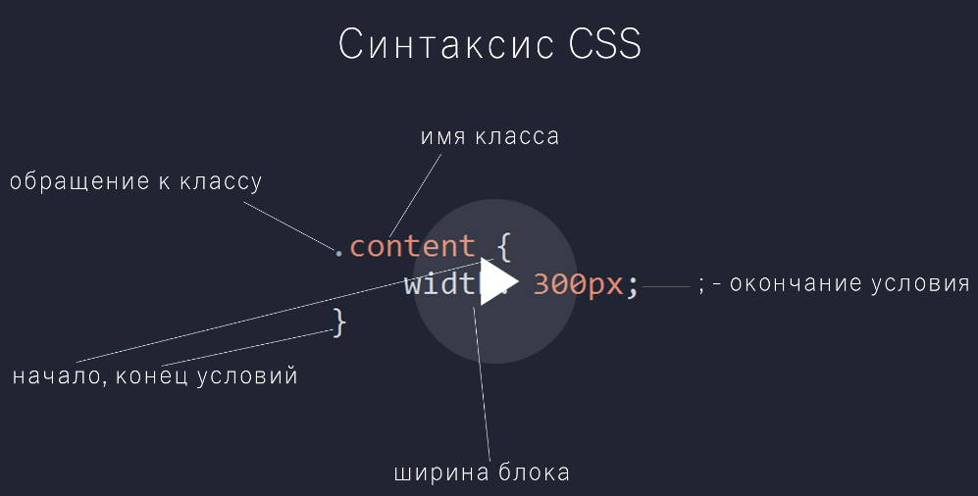

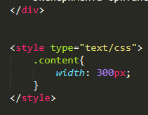

Пример объявления css описания файла

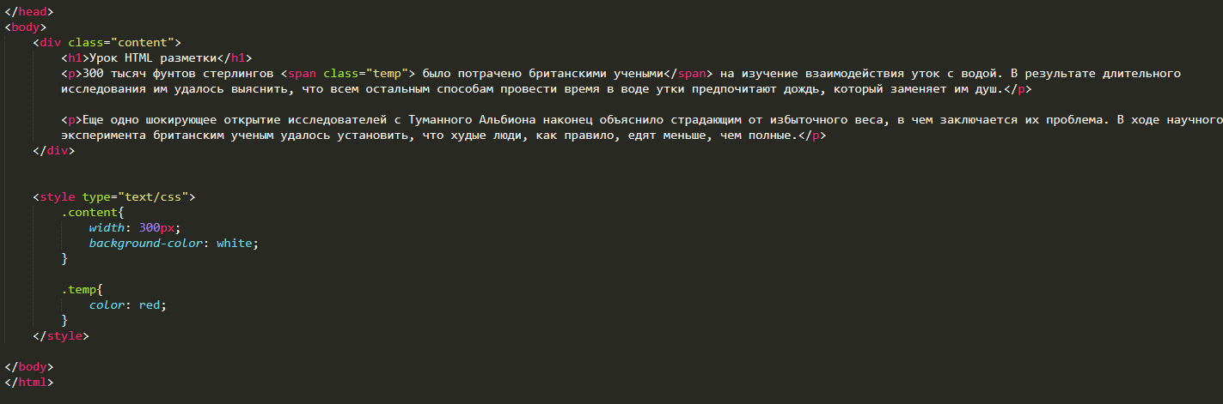

Чтобы выделить часть текста внутри мы пишем тег <span class/id =”..”>

После чего прописываем внутри style type ещё один класс. Так же надо помнить, что тэг span не является блочным элементом.

1. <ui>

<li> что-то</li>

<li> что-то</li>

</ui>

Это список, он применяется при создании несортированного списка.

CSS настройки в отдельном файле

1. При создании стилей css их надо разместить в отдельных файлах и привязать к html странице

<link rel="stylesheet" href="">

1. Создаём структуру папок и пишем относительный путь

<link rel="stylesheet" href="/assets/css/style.css">

1. Чтобы быстро создать <div class=”…”></div>

Пишем точку и нажимаем Tab (. + Tab)

1. Чтобы указать ссылку на заголовок (и не только) документа, надо использовать <h1 <a href="/Download">Кинопоиск</a></h1>

С помощью данной ссылки можно перейти в корневой каталог вашей системы и полазить по ней.

Ссылку надо сделать относительно файла, из которого мы её вызываем, то есть относительную.

<link rel="stylesheet" href="../Practise/assets/css/style.css">

Относительная ссылка с переходом на один уровень выше, можно убрать переход на уровень выше, если мы находимся в нужной нам директории, и переходить выше нам не надо.

Свойства CSS стилей

1. В файле css прописываем нужные нам настройки.
2. Настройки css:
   1. Height -> высота, как и width измеряется в (300px)
   2. font-size: 0.8em; размер шрифта
   3. margin-left: 0px; отступ слева
   4. margin-right: 0px; отступ справа
   5. min-width: 900px; минимальная ширина
3. Что бы задать style css для нескольких классов, используем:
   1. .main, .logo, .menubar, .site_content, .footer{

margin-left: auto;

margin-right: auto;

}

* 1. Главное помнить, что margin это внешний отступ, а padding это внутренний отступ.

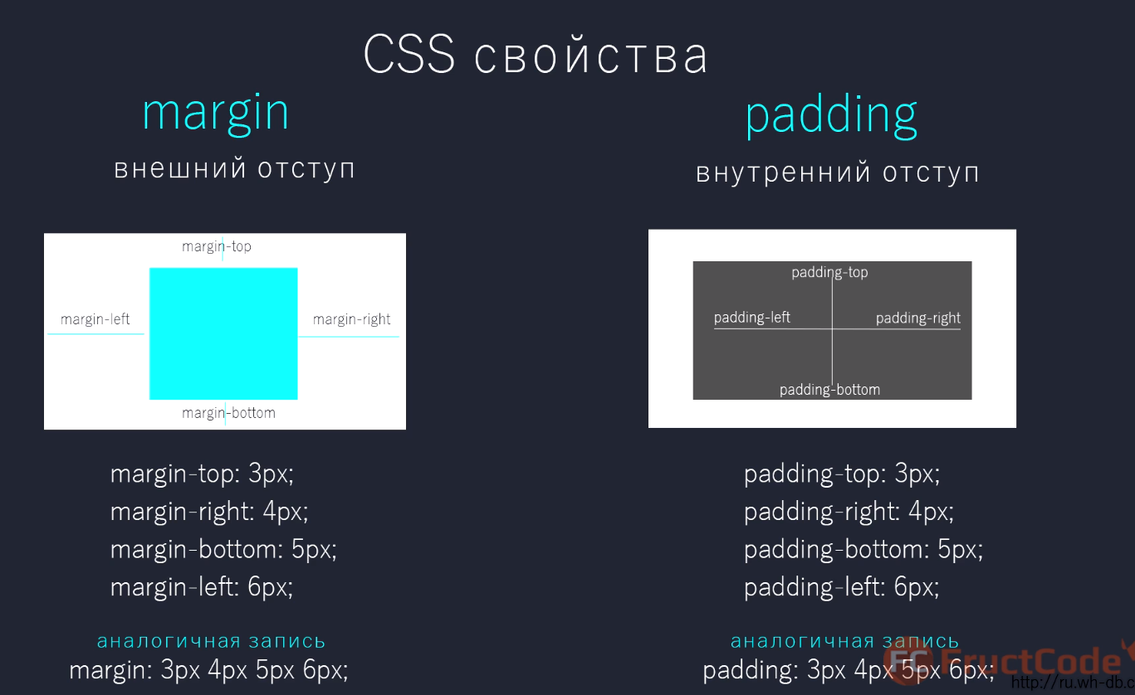

1. Чтобы сделать равномерный отступ от всех краёв используем, команду padding: 40px;
2. Для margin, комманда аналогична, для равномерного внешнего отступа margin: 40px;